令和４年３月１５日
県民生活部 県民広聴課 企画担当
平和資料館駐在 服部武
直通 0493-35-4111
E-mail: a2840-37@pref.saitama.lg.jp

埼玉ピースミュージアム 令和３年度テーマ展Ⅲ
「寄贈資料展－未来に伝える戦時の記憶－」の開催

（同時発表：川越新聞記者会、東松山市記者クラブ）
埼玉ピースミュージアム（埼玉県平和資料館）では、平成５年８月の開館以来、戦争の悲惨さと平和の尊さを後世に伝えるために、戦争に関する資料や戦前から戦後期の生活用具などについて、調査・収集・保存・展示を続けてきました。
令和３年度は、２２名１団体から９１３点の貴重な資料を御寄贈いただきました。今回のテーマ展では、その中から整理が終了した１７名の方からの７３４点のうち、主要な資料約１６０点を紹介します。
入館は無料です。ぜひ、お出かけください。

● 寄贈資料展の概要
１ 会期
令和４年３月１５日（火）～令和４年５月２２日（日） ※月曜定休
※新型コロナウィルス感染症の流行の状況によって開館日や見学者の定員を調整する場合があります。ホームページで最新情報を詳しくご案内いたしますので、ご確認ください。

２ 会場
埼玉ピースミュージアム（埼玉県平和資料館）企画展示室

３ 主な展示資料
満州事変の際に戦地で使用したカメラ、海軍水兵帽、ペンネントとセーラー
カラー、日中戦争の戦地で綴った随筆、ビルマ戦線の捕虜収容所で弾いた手製
のマンドリン、空襲に備えて敵軍機の飛行音を録音したレコード、防空頭巾な
ど

４ 出品点数
約１６０点

■埼玉ピースミュージアム（埼玉県平和資料館）の御案内
[開館時間] ９時～１６時３０分(入館は１６時まで)
[休館日] 毎週月曜日（休日の場合は開館し、直後の平日を休館）
[入館料] 無料
[アクセス] 〔電車〕
東武東上線高坂駅西口から「鳩山ニュータウン行き」バス８分
「大東文化大学」下車徒歩５分
〔自動車〕
関越自動車道東松山ICから約15分、鶴ヶ島ICから約25分、
坂戸西ICから約15分（ETC装着車のみ）

《 別添 》 主な展示資料（画像）
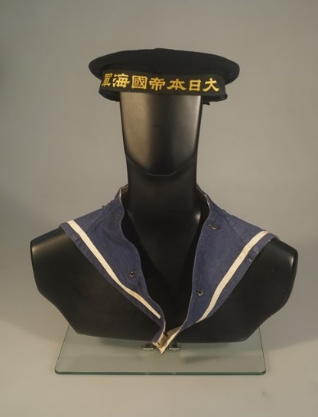
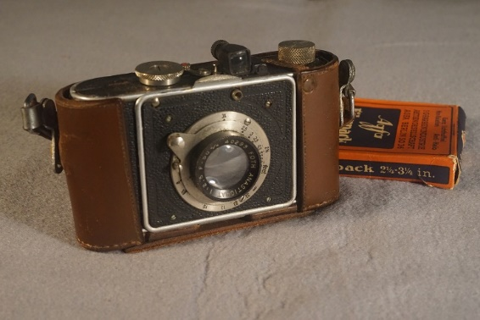

満州事変の際に戦地で使用した
カメラ

海軍水兵帽、ペンネントとセーラーカラー
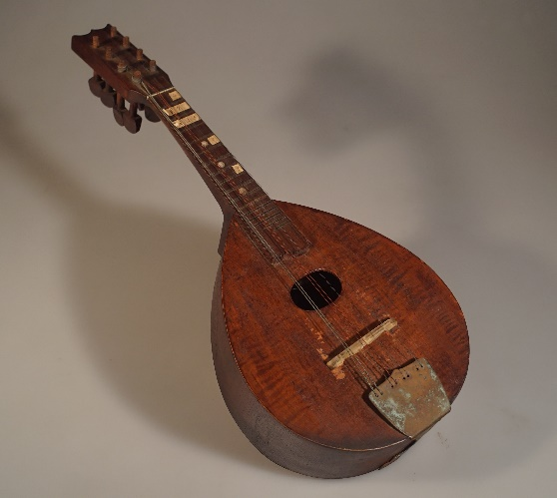
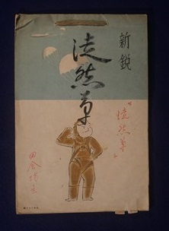

日中戦争の戦地で綴った随筆

ビルマ戦線の捕虜収容所で弾いていた手製のマンドリン

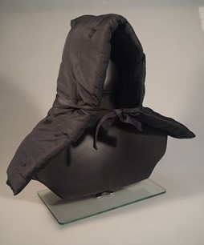
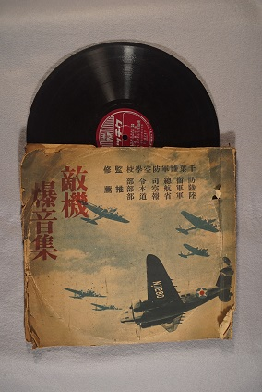

防空頭巾
空襲に備えて敵軍機の飛行音を録音したレコード

